Visuelle Neurowissenschaften 26.06.06
Dr. Trommershäuser, Prof. Dr. Gegenfurtner
Referentin: Diana Pittig

Visual, Presaccadic, and Cognitive Activation of Single Neurons in Monkey Lateral Intraparietal Area
Colby, Duhamel & Goldberg (1996)

Posterior Parietal Cortex
- parietale Neurone feuern in Zusammenhang mit visuell geleiteten Saccaden (Hyvarinen & Poranen, 1974)
à motorische Funktion
- parietale Neurone sind während der Fixation aktiv, wenn ein Stimulus im rezeptiven Feld erscheint (Robinson et al., 1978)
à sensorische Funktion
- Antworten wurden verstärkt, wenn der Stimulus verhaltensrelevant gemacht wurde (Bushnell et al., 1981)
à Aufmerksamkeitsfunktion

Warum so viele unterschiedliche Funktionen?
- verschiedene Arten von Aufgaben wurden benutzt
- in den Aufgaben waren visuelle und motorische Ereignisse zeitlich verbunden
à Ursache der Aktivierung konnte nicht isoliert werden

Lösung: memory-guided saccade task (Hikosaka & Wurtz, 1983)
à parietale Neurone haben verschiedene sensorische, mnemonische und motorische Aktivierungen

Lateral intraparietal Area (LIP)
- Bereich mit hoher Konzentration an visuomotorischen Neuronen (LIP-Neurone)
- Was ist die Ursache für die Aktivierung dieser Neurone?

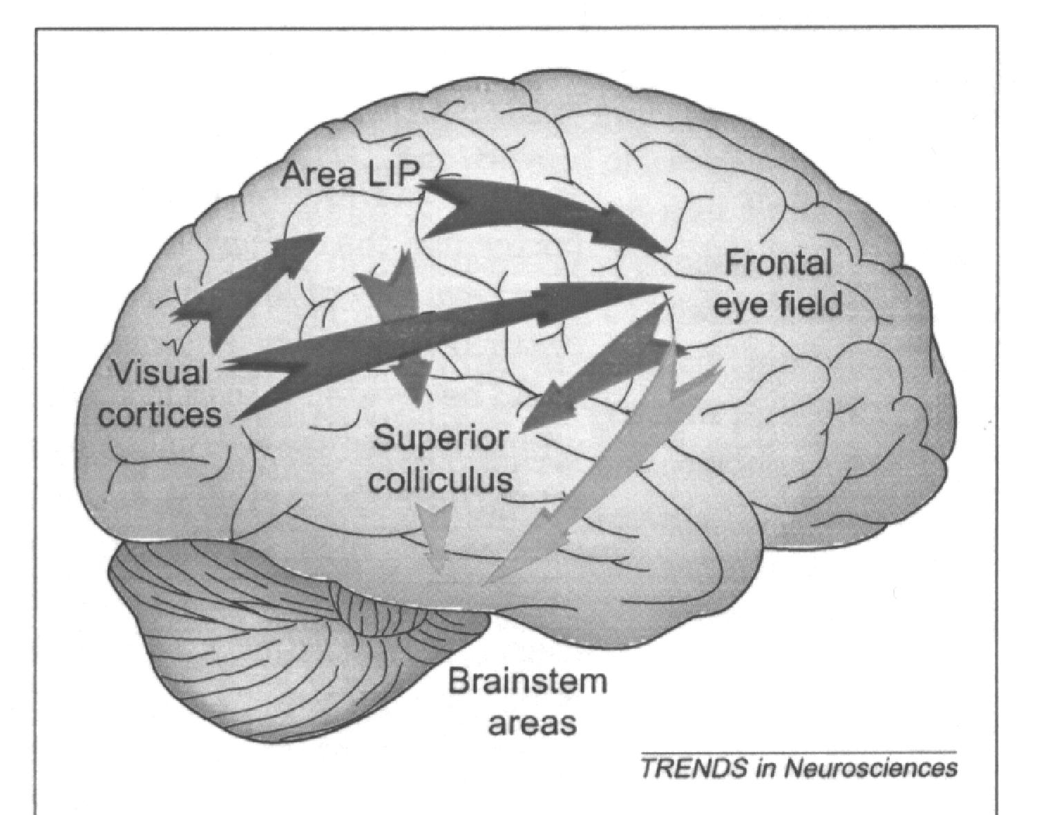

Methode
- 3 Rhesusaffen wurden Elektroden über dem Intraparietalen Sulcus implantiert zur Einzelzellableitung von LIP-Neuronen
- durch die gesteigerte visuell induzierte Aktivität in der memory-guided saccade task konnten die Neurone lokalisiert werden, von denen dann abgeleitet wurde
- Dann: Lösen von 5 verschiedenen Aufgaben um zwischen sensorischer, motorischer und Aufmerksamkeitsbedingter Aktivität zu unterscheiden

Aufgaben
1) Visual fixation task:
- Affe fixiert Kreuz in der Mitte des Bildschirms
- ein zweiter, irrelevanter Stimulus erscheint irgendwo anders auf dem Bildschirm
- Affe wird entweder belohnt, wenn er seine Augenposition ein bestimmtes Intervall lang beibehält,
- oder wenn er einen Hebel loslässt, um zu signalisieren, dass der Fixationspunkt leicht gedimmt wurde
Was wird getestet?
  - visuelle Responsivität der Neurone in einer Situation, in der der Stimulus keine Bedeutung hat

2) Peripheral attention task (Wurtz & Mohler, 1976)
- Fixationspunkt und Stimulus erscheint wie in 1)
- Affe soll Fixation während des trials beibehalten
- Der Stimulus wird 400-1600ms nach Trialbeginn leicht gedimmt à Affe soll darauf antworten, indem er eine Taste loslässt
- Der trial wird abgebrochen, wenn der Affe eine Saccade zum Stimulus macht
Was wird getestet?
  - visuelle Responsivität der Neurone, während der Affe den peripheren Stimulus beachtet, ohne eine Saccade zum Stimulus zu machen

3) Memory-guided saccade task (Hikosaka & Wurtz, 1983)
- Während der Fixationsperiode erscheint der Stimulus für ≤200ms
- Der Affe soll weiterhin den Fixationspunkt anschauen für mind. 500 bis max. 1500ms, nachdem der Stimulus verschwunden ist
- der Affe soll, nach Verschwinden des Fixationspunkts, zu der Stelle schauen, wo der Stimulus war
- dieser erscheint 50-200ms nach Saccadenende erneut und der Affe wird belohnt
Was wird getestet?
  - Unterscheidung zw Stimulusaktivität und Bewegungsaktivität
  - Einfluss, wenn der Stimulus verhaltensrelevant gemacht wird

4) Visually triggered saccade task
- Affe schaut zum Fixationspunkt, bis dieser verschwindet
- 5ms nach Verschwinden des Fixationspunktes erscheint ein peripheres Licht (<50ms)
- Affe macht direkte Saccade zum neuen Target, dieses verschwindet daraufhin wieder
- Affe wird belohnt, wenn er die neue Augenposition beibehält
- Target erscheint erneut 50-200ms nach Beendigung der Saccade
Was wird getestet?
  - Visuelle Responsivität der Neurone, während der Affe eine Saccade zum Stimulus macht

5) Learned saccade task (Bruce & Goldberg, 1985)
- 2 trial-Typen werden miteinander verbunden: erst visually triggered saccades zu einem target, dass einige Male im rezeptiven Feld erscheint
- dann kommen learned saccades hinzu (Fixationspunkt erlöscht, kein peripheres Target)
- Affe wird belohnt, wenn er eine Saccade dahin macht, wo in vorigen trials das target erschien
- 50-200ms nach Beendigung der Saccade erscheint das target erneut
Was wird getestet?
  - ob das Neuron bewegungsbezogene Aktivität hat, die unabhängig von der Anwesenheit des targets ist

Datenanalyse
- für jedes Neuron (91) in jeder Aufgabe wurden die Antworten von 16 aufeinander folgenden korrekt gelösten trials gemessen
Enhancement-Index:
- Verhältnis zwischen der visuellen Antwort in der memory-guided saccade task und der Antworten in der fixation task
- Verhältnis der Antworten in der peripheral attention task und der fixation task
Korrelation der Enhancement-Indizes:
- Führt eine neuronale Erhöhung in der einen Aufgabe zu einer Erhöhung in der anderen Aufgabe?

Ergebnisse
Memory-guided saccade task:
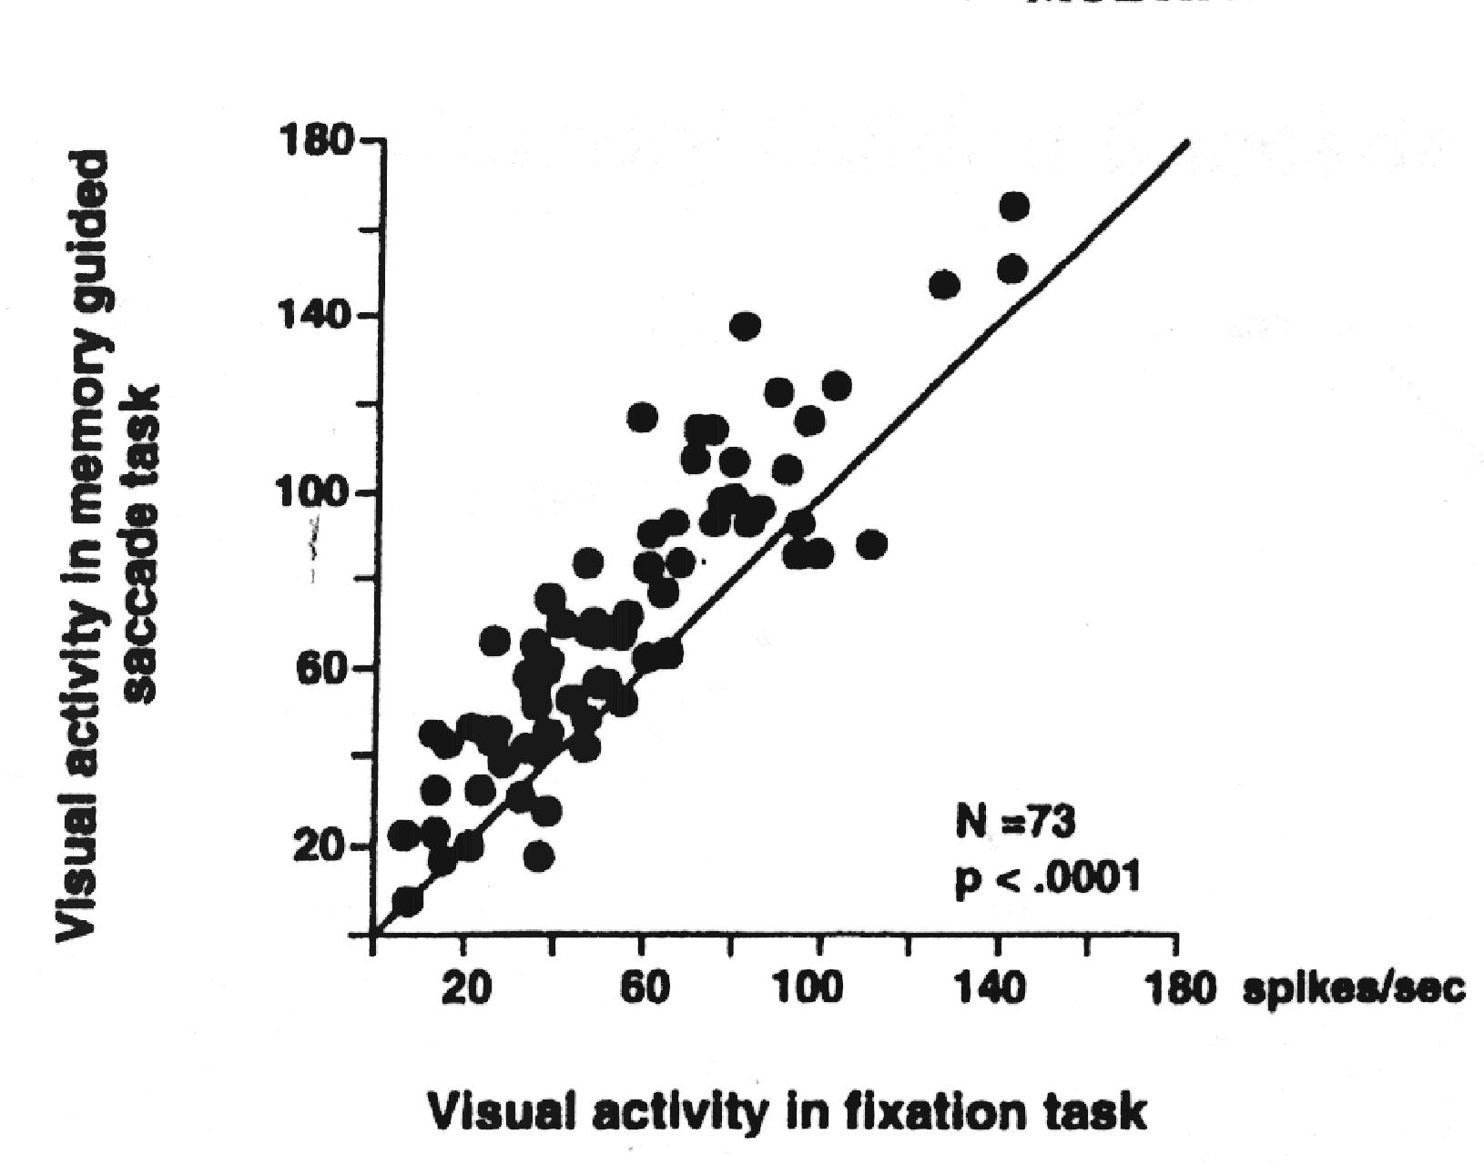
- Affe muss die Information des Stimulus nutzen, da dieser den Ort angibt, zu dem die Saccade gemacht werden muss (während der Saccade kein Fixationspunkt u kein Stimulus)
à visuelles und motorisches Ereignis sind zeitlich getrennt und können unabhängig voneinander gemessen werden
àvisuelle Antwort stärker in der memory-guided saccade task als in fixation task

Enhancement of visual responses in the memory-guided saccade task for a population of LIP neurons. Each dot represents the activity of a single neuron in the memory task plotted against activity in the fixation task.

Peripheral attention task:
- Affe soll Fixation beibehalten, aber einen Hebel loslassen, wenn der Stimulus gedimmt wird
- visuelle Antworten waren immer noch erhöht, auch wenn der Affe keine Saccade plante
- visuelle Antworten höher als in fixation task
à attentional enhancement

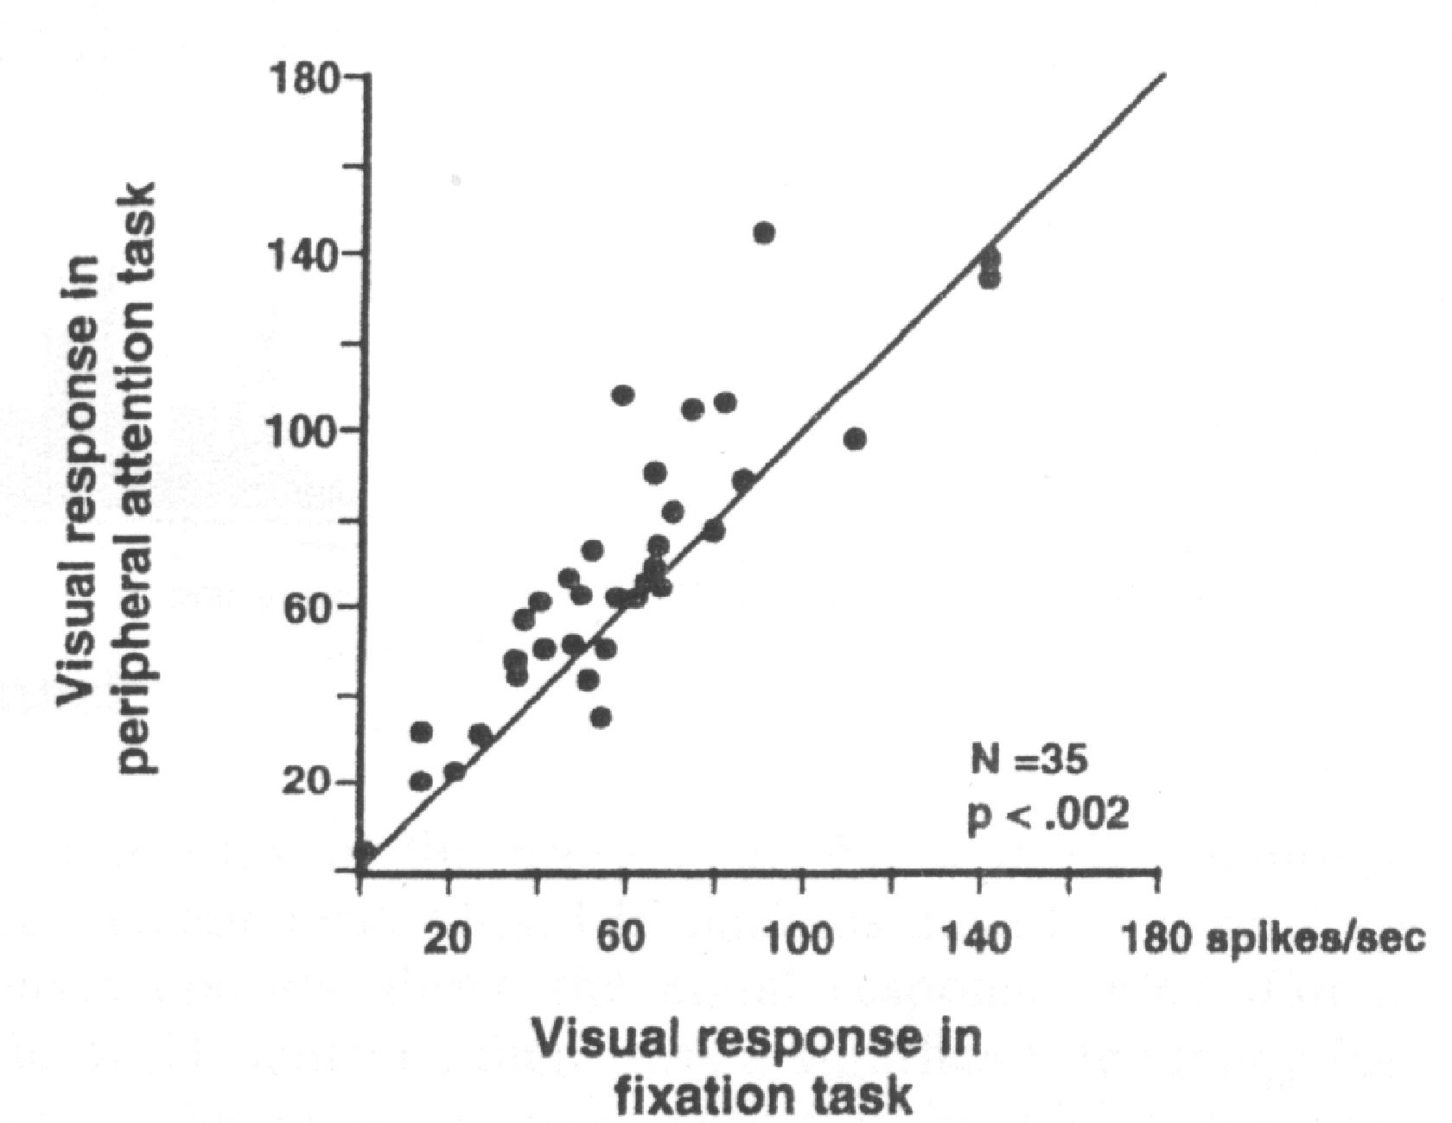
Enhancement of visual responses in the peripheral attention task compared with the fixation task.
Korrelation der Enhancement-Indizes
- starke Tendenz, dass neuronale Antworten in beiden Aufgaben in ähnlichem Ausmaß erhöht waren
  - Memory-guided saccade task: Saccade verlangt
  - Peripheral attention task: Saccade verboten
à Enhancement ist unabhängig von der Art der motorischen Antwort

Vergleich: visuelle versus motorische Aktivität
- bei 31 Neuronen signifikante Tendenz: stärkere Aktivierung durch Sehen als durch Bewegung
à visuelle Aktivität stärker

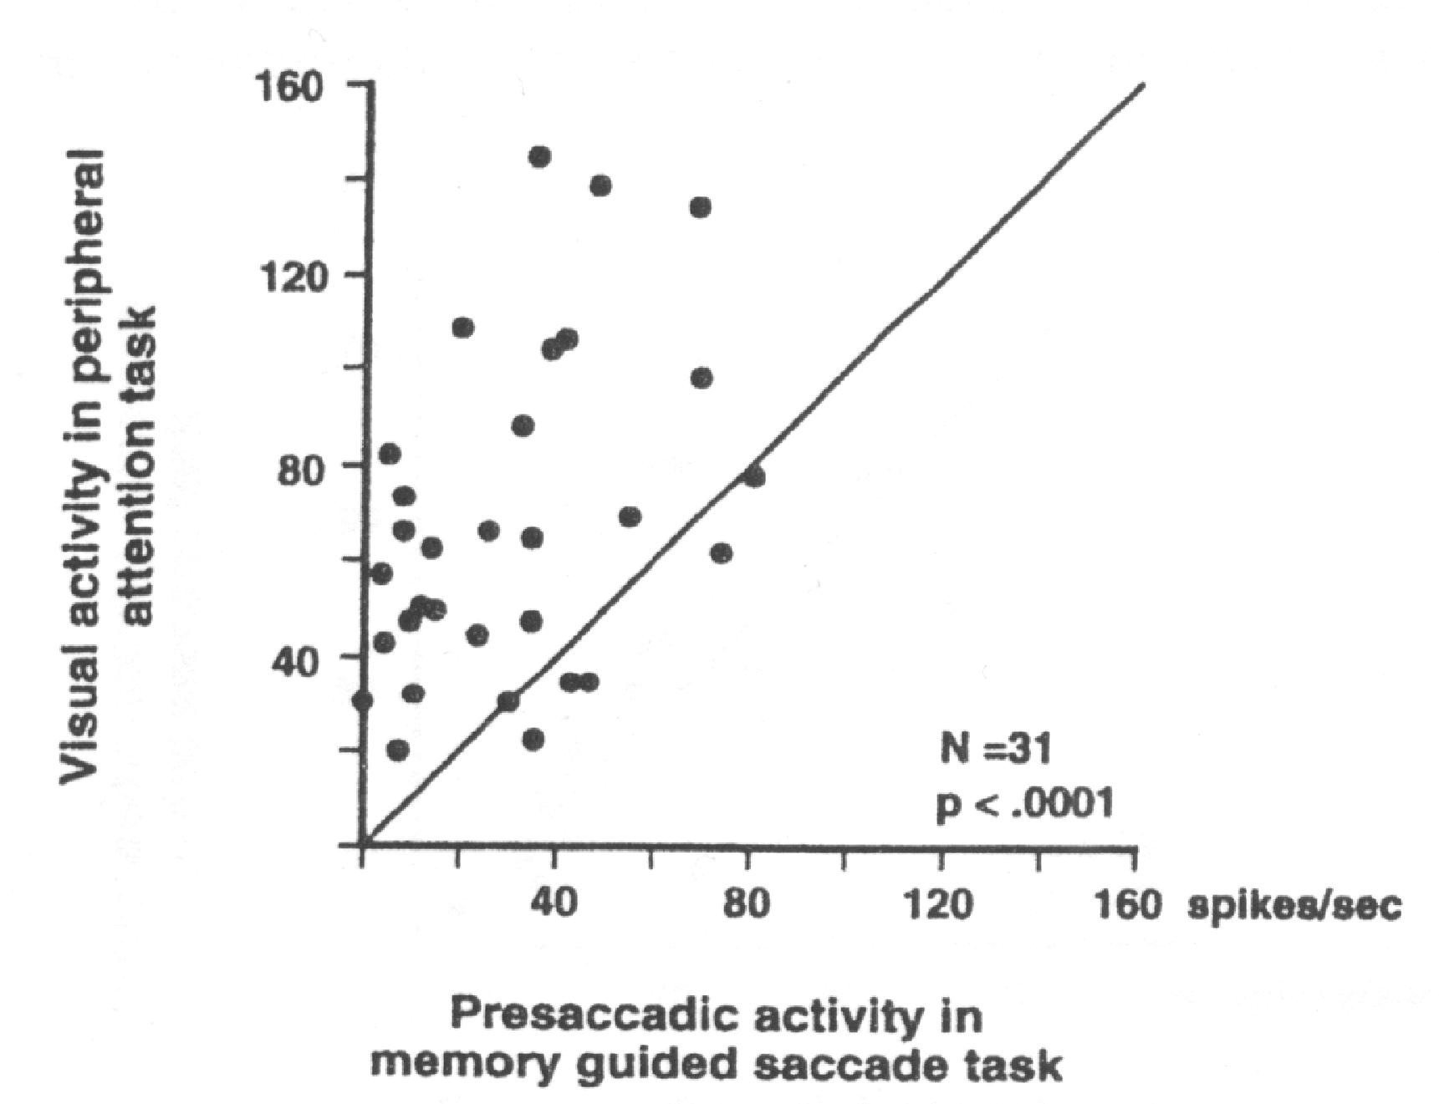
Visual responses in the peripheral attention task plotted against movement activity in the memory-guided saccade task. Visual responses are significantly larger than saccadic activity

Learned saccade task:
- Affe macht Saccade ohne visuelles target
àTest, ob motorische Aktivierung wirklich unabhängig von visueller Aktivierung ist
- kein Unterschied zwischen learned saccade task (kein Stimulus im trial) und memory-guided saccade task (kein Stimulus während Saccade, aber im trial)
- LIP-Neurone haben Saccaden-bezogene Aktivität auch wenn während des trials kein visueller Stimulus erscheint
à unabhängig von visueller Stimuluation

Baseline activity
- LIP Neurone haben niedrige baseline Aktivität
- war der Stimulus verhaltensrelevant (memory-guided saccade task, peripheral attention task), steigerte sich die Feuerungsrate noch bevor der Reiz erschien
à Erwartungshaltung des Affen verursachte die erhöhte Feuerungsrate
- In der fixation task (irrelevanter Stimulus) blieb die baseline Aktivität konstant
- selbst in der peripheral attention task (Affe darf keine Saccade machen), kommt es zu erwartungsbedingter Aktiviät

Diskussion
- erhöhte Amplitude der visuellen Antwort, wenn der Stimulus verhaltensrelevant war
- besonders die sensorische Antwort wird durch Aufmerksamkeit erhöht
- ist der Stimulus verhaltensrelevant, richtet der Affe seine Aufmerksamkeit aktiv (nicht reflexartig) zum Ort des Stimulus
à alle visuellen Antworten in LIP reflektieren den Grad an Aufmerksamkeit, die auf den Stimulus gerichtet ist
Unabhängige visuelle und räumliche Aktivität
- LIP Neurone sind in Bezug auf sensorische und motorische Ereignisse unabhängig aktiviert
  - learned saccade task: Neurone feuern, auch wenn kein Stimulus zu sehen ist
- es wurd angenommen, dass LIP hauptsächlich in der Generierung von Saccaden involviert ist, aber die Ergebnisse sprechen für eine allgemeinere Rolle im visuoräumlichen Verhalten

Zusammenfassung
- Im posterior-parietalen Cortex befinden sich Neurone, die auf saccadische Augenbewegungen visuell und aktiv antworten
- LIP Neurone feuern bei Erscheinen eines stationären Reizes im rezeptiven Feld
- Die visuellen Antworten wurden verstärkt, wenn der Affe die Informationen des Reizes nutzen musste um sein Verhalten zu steuern
- Die visuellen Antworten wurden auch verstärkt, wenn der Affe den Stimulus beachtete ohne ihn direkt anzuschauen
- Saccaden-bezogene Aktivität ist unabhängig von visueller Aktivität
- Aktivität während der Fixation steigt an, wenn der Affe das Erscheinen eines verhaltensrelevanten Stimulus erwartet
- LIP Neurone sind in einer Vielzahl von Umständen aktiviert und nicht nur in sensory processing und motor planning
à Modulation der sensorischen Antworten durch Aufmerksamkeit und Erwartung
(kognitive Faktoren)

Fragen:
1) Was ist das Bedeutsame der memory-guided saccade task?

2) Welche Aktivierung der LIP Neurone ist am stärksten erhöht und wann?

3) Wodurch wird die Feuerungsrate der Neurone bei verhaltensrelevanten Stimuli erhöht?

Colby, C. L., Duhamel, J.-R., Goldberg, M. E. (1996). Visual, Presaccadic, and Cognitive Activation of Single Neurons in Monkey Lateral Intraparietal Area. Journal of Neurophysiology, 76, 5, 2841-2852

Glimcher, P. W. (2001). Making choices: the neurophysiology of visual-saccadic decision making. TRENDS in Neurosciences, 24, 11, 654-659

